Kaftanik niemowlęcy -obowiązkowy element dziecięcej wyprawki
Każdy młody rodzić z pewnością zastanawiał się nie raz co może przydać się w pierwszej wyprawce niemowlaka. Dla wszystkich stojących teraz przed takim wyborem stworzyliśmy kilka praktycznych porad.

Zalety posiadania różnorodnej odzieży dla malucha

W pierwszych dniach po przyjściu na świat nowego człowieka, rodzice i opiekunowie powinni postarać się o jak najlepszą opiekę dla niego ale także o poznanie się. Każde dziecko jest inne, Jedno lubi przewijanie i ubieranie a inne będzie marudzić przy każdej próbie rozwinięcia z kocyka. Dlatego kaftanik niemowlęcy to bardzo dobre rozwiązanie dla maluchów jak i rodziców. Fakt, że podczas przewijania nie musimy rozbierać malucha z jednoczęściowego ubrania może pomóc w tej czynności zniecierpliwionym rodzicom i płaczącemu dziecku. W szafie powinno posiadać się poza kaftanikiem niemowlęcym, body, śpiochy oraz innego rodzaju ubranka aby zobaczyć w czym nasze dziecko czuje się najlepiej.

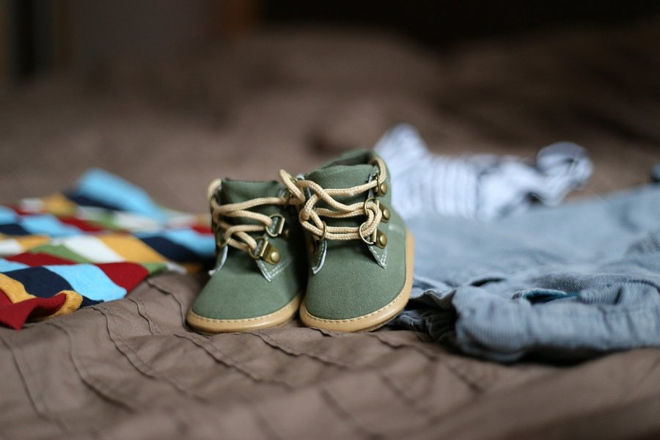
Kaftanik niemowlęcy i co jeszcze?

Poza odzieżą w wyprawce dla noworodka należy zadbać aby nie zabrakło naturalnych kosmetyków, które nie powodują uczuleń i alergii oraz nie posiadają substancji zapachowych i sztucznych barwników oraz akcesoria takie jak: wózek, bujak czy łóżeczko. W pierwszych dniach życia dziecka warto kierować się zasadą: im mnie tym lepiej. Ważna jest tu bardziej jakość produktów niż ich posiadana ilość. Podsumowując, czekając na narodziny dziecka bądź kompletując prezent dla noworodka należy zaopatrzyć się w: kaftanik niemowlęcy, body i śpioszki oraz akcesoria użytku codziennego.

